关于陈彩娟中府国用（2007）第090292号、中府国用（2007）第090314号用地合并的通告
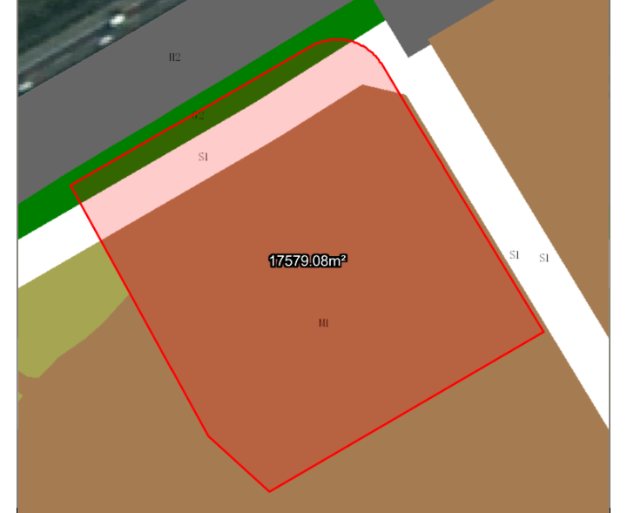Error: Reference source not found
用地位置示意图

土地证号为中府国用（2007）第090292号、中府国用（2007）第090314号的国有出让用地，位于中山市东升镇同茂村“三益围”，用地面积分别为11777.30平方米、5801.80平方米，合并后总用地面积为17579.10平方米，土地用途为工业用地，土地使用权人为陈彩娟。现土地使用权人申请变更合并该两宗用地，我局已受理其申请，根据公开、公平、公正原则，对该宗地规划条件变更进行公示。
- 合并前用地规划条件
该两宗用地为国有出让用地，出让合同无约定容积率、建筑密度、绿地率、建筑高度。
二、变更后用地规划条件
用地性质：一类工业用地
容积率：1.0-3.5
建筑密度：35%-60%
绿地率：10%-15%
建筑限高：生产性建筑高度≤50米，配套设施建筑高度≤100米
根据《中华人民共和国城乡规划法》相关规定，现将该事项予以公示，公示时间为本通告发布之日起的十日内。在公示期内如对上述事项有意见或建议，请使用真实姓名及联系方式，以书面形式反馈到以下地址：中山市小榄镇民安中路138号中山市自然资源局第二分局，逾期视为无异议。
联系人：蒋小姐，联系电话：22116587

